Публичный отчет
Кировской районной территориальной организации работников образования и науки РФ г. Перми за 2016 год
2016 год – год правовой культуры

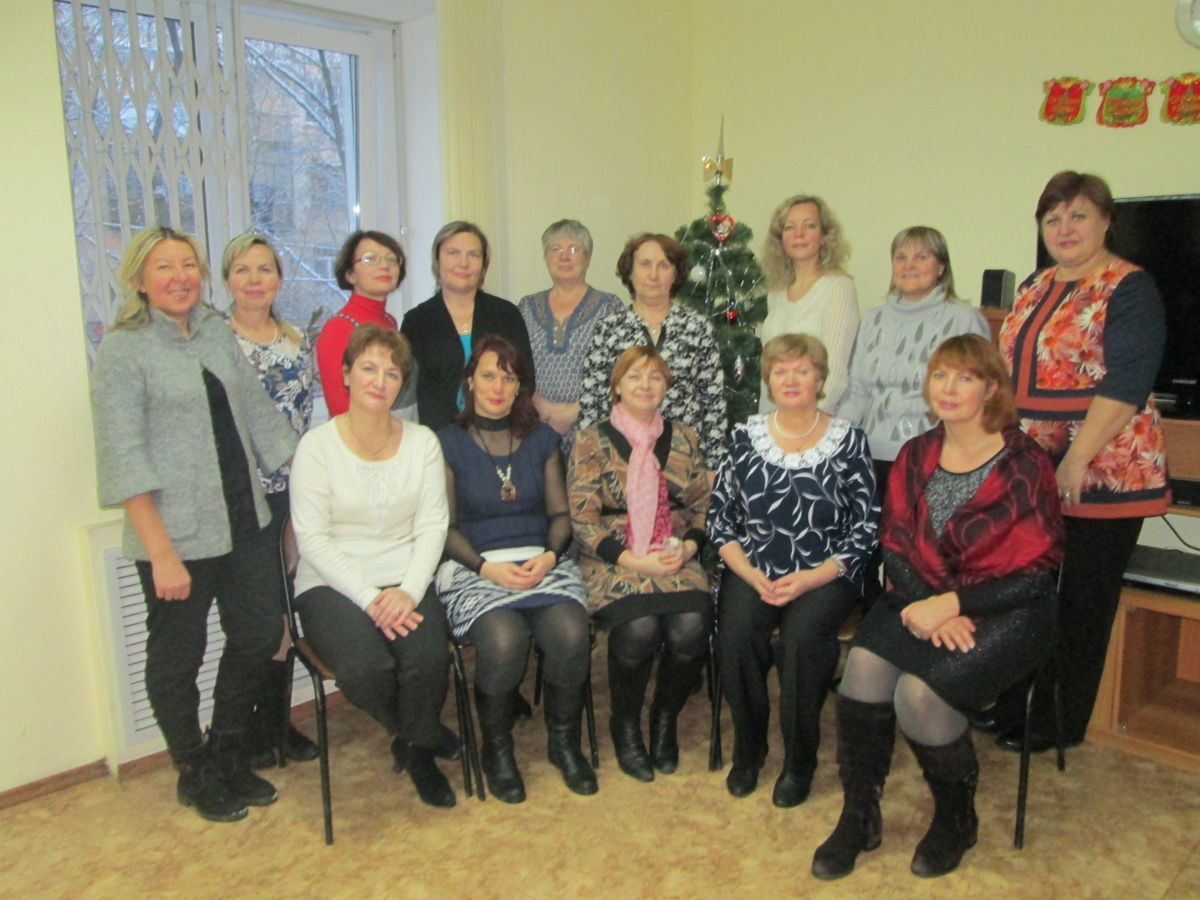
Фото 1. Лидеры Профсоюзных организаций района
Содержание

1. Районная территориальная организация профсоюза работников народного образования и науки РФ 3
2. Собрания и совещания 3
3. Предоставление информации на запросы о ситуации на рынке труда 4
4. Помощь организациям по заключению коллективного договора 4
4. Правовая защита 4
5. Встречи с представителями органов государственной власти Пермского края в сфере образования 4
6. Работа совета молодых педагогов 5
7. Организация и участие в Первомайской демонстрации 7
8. Работа с профкадрами и активом 7
9. Отдых и оздоровление 10
10. Финансовая деятельность 11
11. Задачи на контроле 11

1. Районная территориальная организация профсоюза работников народного образования и науки РФ
Включает 33 первичные профсоюзные организации: 13 образовательных учреждений, 15 дошкольных образовательных учреждений, 2 учреждение дополнительного образования, 1 техникум, 1 детский дом, РТО.
Семь учреждений имеют легитимные профсоюзные организации (уполномочены представлять интересы работников на локальном уровне): МАДОУ «Детский сад № 409», МАОУ «СОШ №1», МАДОУ «Детский сад № 247», МАДОУ «Детский сад № 167», МАОУ «СОШ№70», МАДОУ «Детский сад № 412», МАДОУ «Детский сад №155».
При РТО:
-создан банк данных,
- налажена электронная взаимосвязь со всеми первичными организациями,
- ежемесячно выпускается информационный бюллетень,
- ежемесячно проводятся совещания с председателями первичных организаций ( райкомы),
- проводится подписка на периодическую печать: «Профсоюзный курьер», «Мой профсоюз»,
-решена проблема с компьютерной техникой ,
-прошли две краевые проверки: по делопроизводству, финансово-хозяйственная деятельность.
- создана новая первичная организация в МАДОУ « Детский сад № 281»

2. Собрания и совещания
Было проведено 12 президиумов и 9 райкомов.
Рассматривались и обсуждались:

- Законы РФ и Пермского края;
- нормативно-правовые документы всех уровней;
- Соглашения всех уровней;
- новое в законодательстве по летнему отдыху детей,
-проблемы в области финансирования, охраны труда, прохождения медицинских осмотров, перегруженности педагогов, режим рабочего времени педагога и т.д.

- последние документы информационно-аналитического материала ЦК Профсоюза, Пермского Совета Профсоюза об экономической ситуации за 1-е полугодие 2016 года.
-итоги работы Профсоюза и задачи на 2017-2019 год.,
- «Трехстороннее соглашение в области социально-трудовых отношений в Пермском крае на 2017-2019 годы»,
-«Соглашение о минимальной заработной плате в Пермском крае на 2017-2019 годы».и др.

3. Предоставление информации на запросы о ситуации на рынке труда
Приняли участие в российском мониторинге о ситуации на рынке труда членских организаций ФНПР за 1-е полугодие 2016 года. (11 учреждений: школы №№ 1. 27,64, Г-6.70.71,83,детские сады №№85,167, 247, 335)

4. Помощь организациям по заключению коллективного договора
Выполнена следующая работа:

- создана нормативная папка: макет КД, Положение о КД, рекомендации для КД, рекомендации по минимальным обязательствам КД и т.д.
- проверены юристом 7 КД,
- проведена юридическая консультация для председателей по вопросам: процедура заключения КД, анализ проверенных КД, недочеты, рекомендации.
- консультации юриста с выходом в 3 образовательные учреждения,
- индивидуальные консультации.
В 2016 году заключено 8 коллективных договоров.

4. Правовая защита
Выполнена следующая работа:

- правовая проверка в Пермском химико-технологическом техникуме,
- защита в судах (районном, краевой) по восстановлению на работе члена профсоюза( суд выигран)
- подготовка документов и защита в суде по поводу назначения льготной пенсии ( суд выигран)
- 5 консультаций по подготовке документов на льготную пенсию,
- обучение внештатных правовых инспекторов (3 человека),
- 16 председателей прошли плановое обучение при РУЦП.

5. Встречи с представителями органов государственной власти Пермского края в сфере образования
Приняли участие:

- в круглом столе Департамента образования «Проблемы дополнительного образования»,
- встречах с Министерством образования Пермского края (Шабуровой О.В.и Кассиной Р.А.),
- во Всероссийской акции « За достойный труд»,
- круглый стол « Перспективы развития Советов молодых педагогов Пермского края»,
- в краевом форуме председателей первичных организаций, посвященном «Дню профсоюзного активиста».

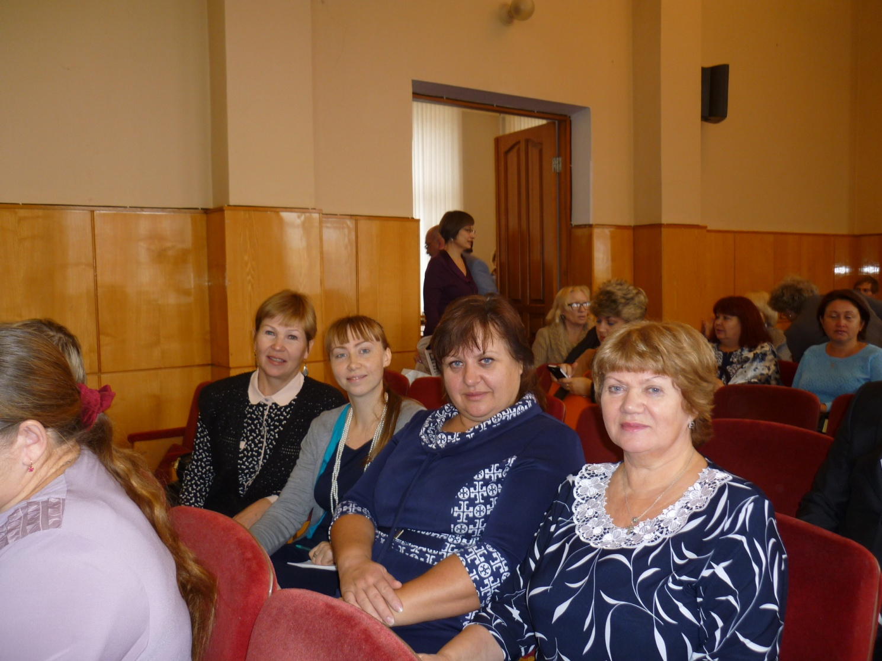
Фото 2. Участие во Всероссийской акции «За достойный труд!»
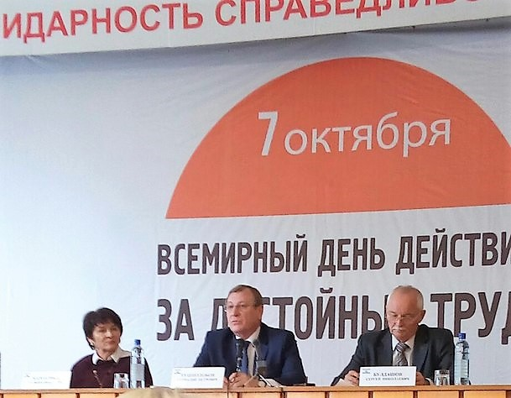

6. Работа совета молодых педагогов
Выполнена следующая работа:
- участие в мониторинге выявления проблем молодых педагогов Кировского района,
- участие в круглом столе с представителями Министерства образования и науки Пермского края,
- участие в краевых молодежных Форумах « Таир», « Свежий ветер»,
- участие в работе координационного Совета работающей молодежи г.. Перми,
- обучение на курсах РУЦП,
- председатель Лебедева Ксения Михайловна включена в краевой Совет Молодых педагогов,
- выступление председателя с опытом работы на президиуме крайкома,
- теплоходные прогулки с презентациями работы,
- веревочный курс,
- конкурс « Минута славы»,
- участие в конкурсе агитбригад,
- участие в спортивных соревнованиях между командами Кировского, Дзержинского и Свердловского районов,
- участие в конкурсах «Креативный учитель», « Профстарты».

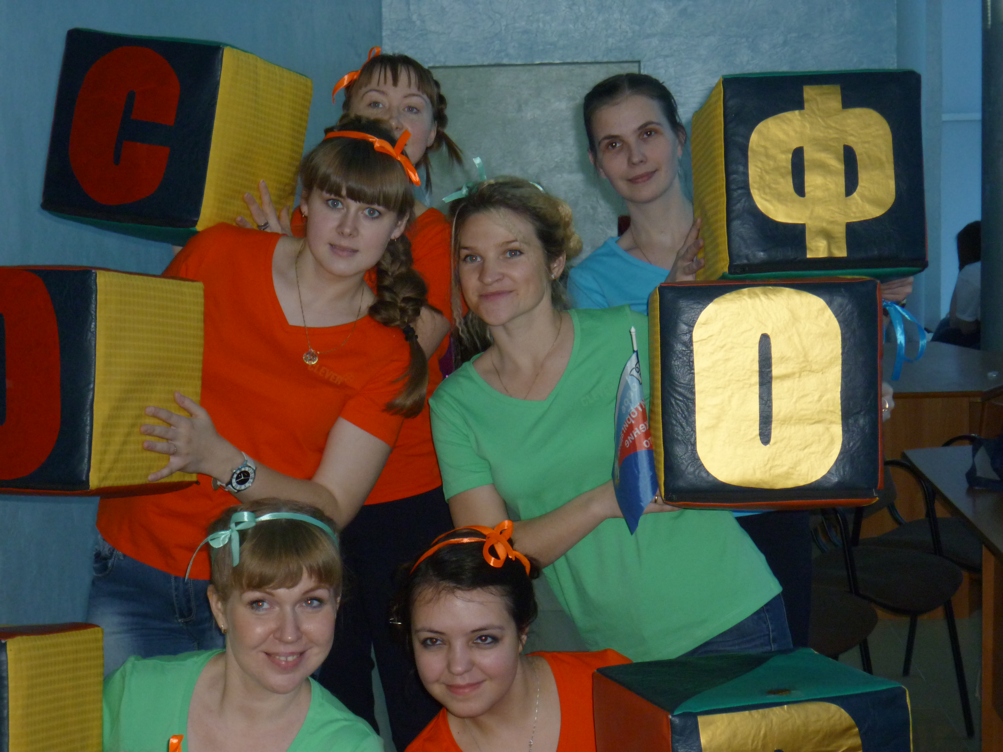
Фото 3. Участие в краевом конкурсе Агитбригад

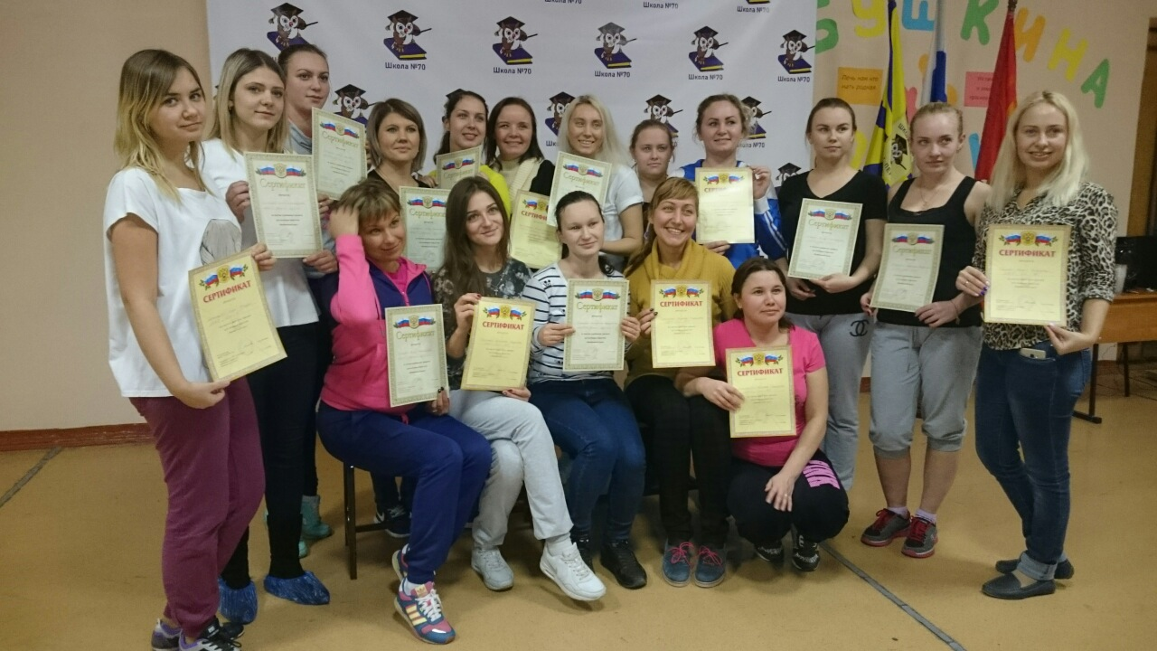
Фото 4. Веревочный курс для молодых педагогов
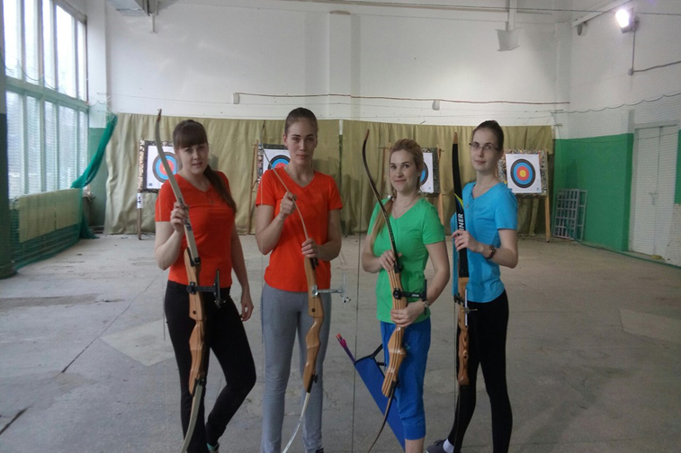
Спортивные соревнования

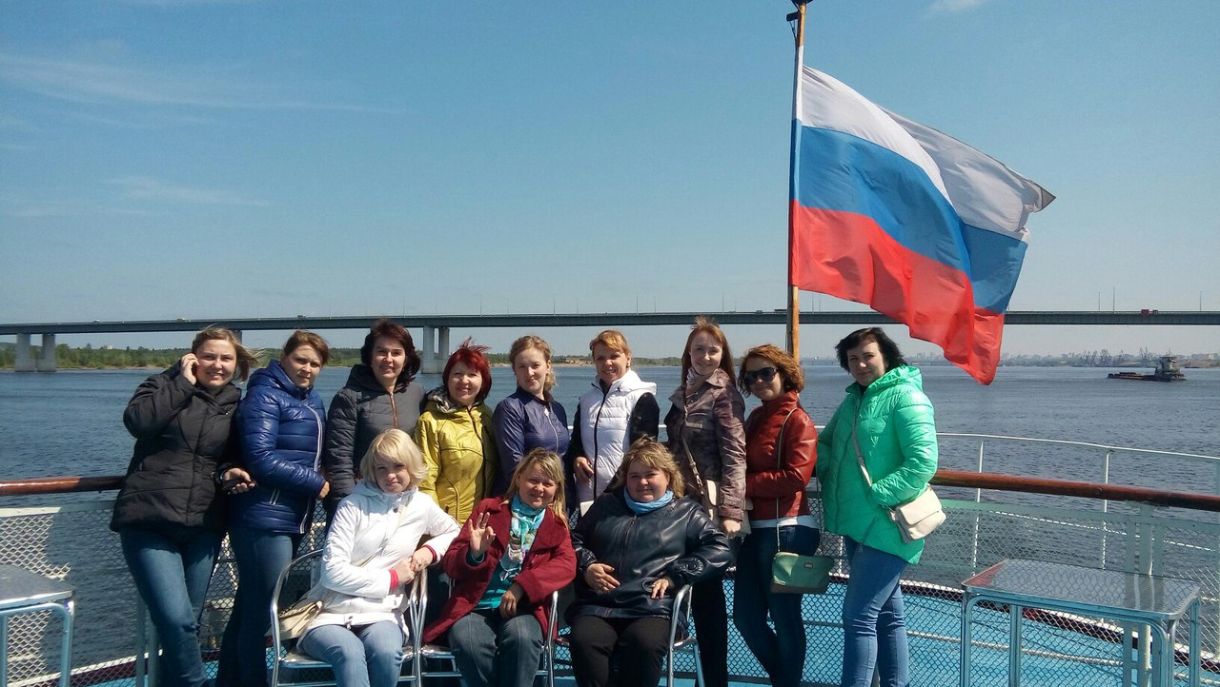
Теплоходные прогулки

7. Организация и участие в Первомайской демонстрации
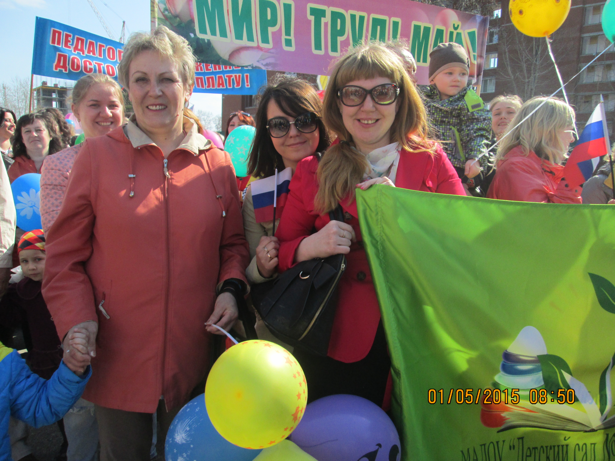
Фото 5. Первомайская демонстрация

8. Работа с профкадрами и активом
Выполнена следующая работа:

- проведение праздника, посвященного «Дню профсоюзного активиста»,
- новогодняя елка для детей в « Истоке»,
- проведение районного тура интеллектуальной игры «Что? Где? Когда?»
( школы №№ 1, 27,65,70, 73, 83, ДОУ №№85,167,335,410)
- участие в краевой игре «Что? Где? Когда?» (3- место, команда « Первая»)
- поздравление председателей с днем рождения,
- награждение активистов грамотами и дипломами райкома , крайкома, крайсовпрофа,
- награждение нагрудным знаком « Лучший профсоюзный активист Пермского края» председателя профсоюзной организации МАОУ «СОШ №1» Михееву Ларису Анатольевну,
- премирование членов профсоюза,
- выделение материальной помощи членам профсоюза.

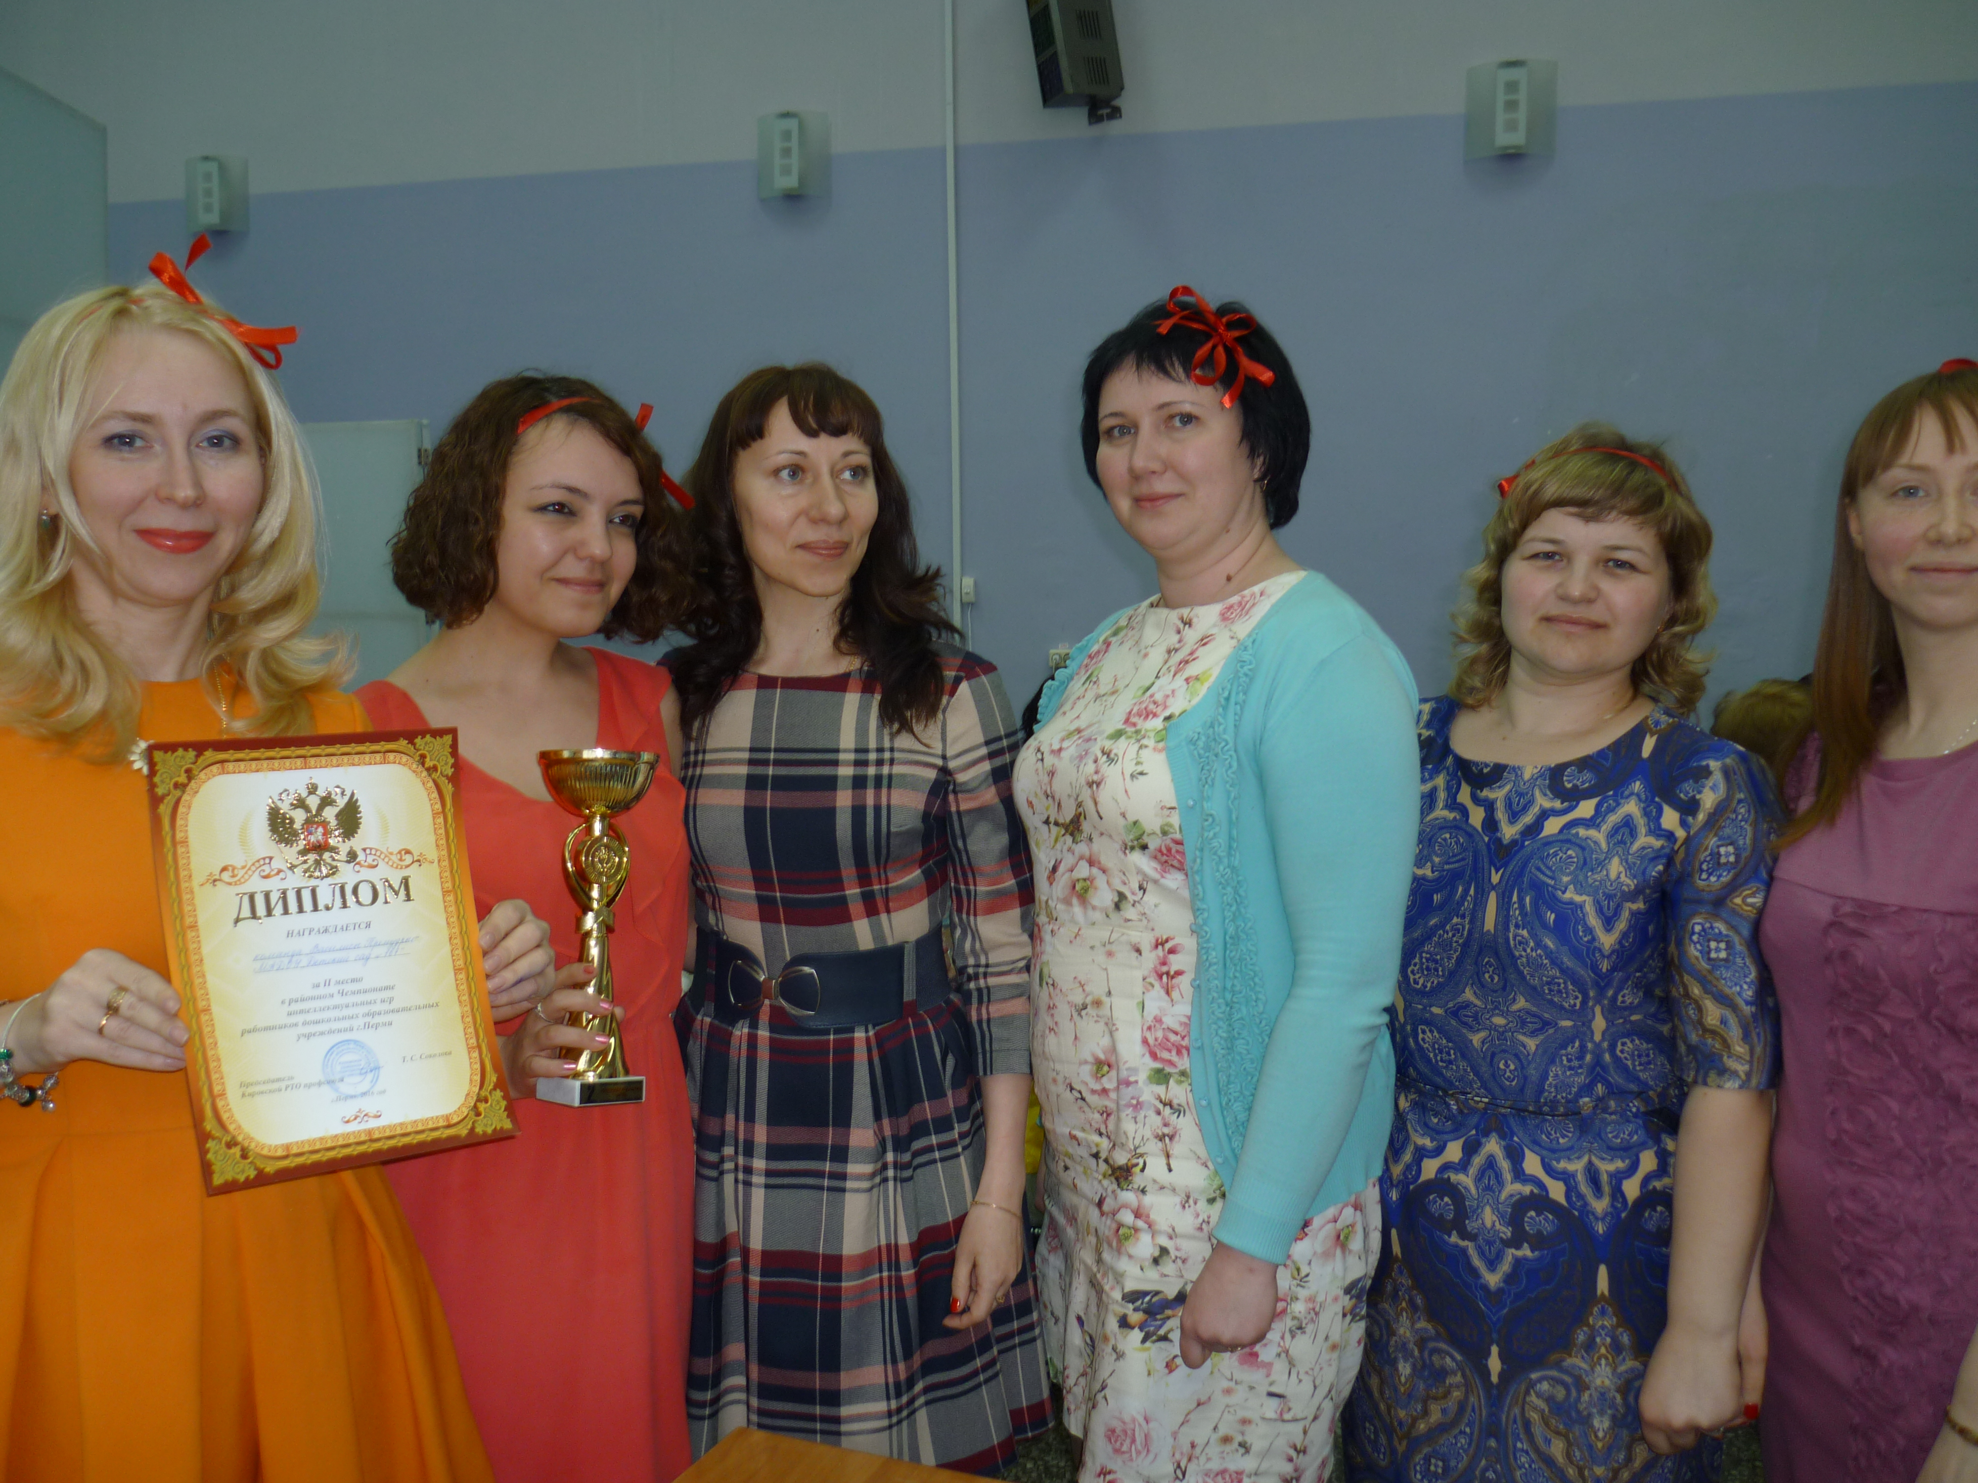
Фото 6. Интеллектуальные игры «Что? Где Когда?»
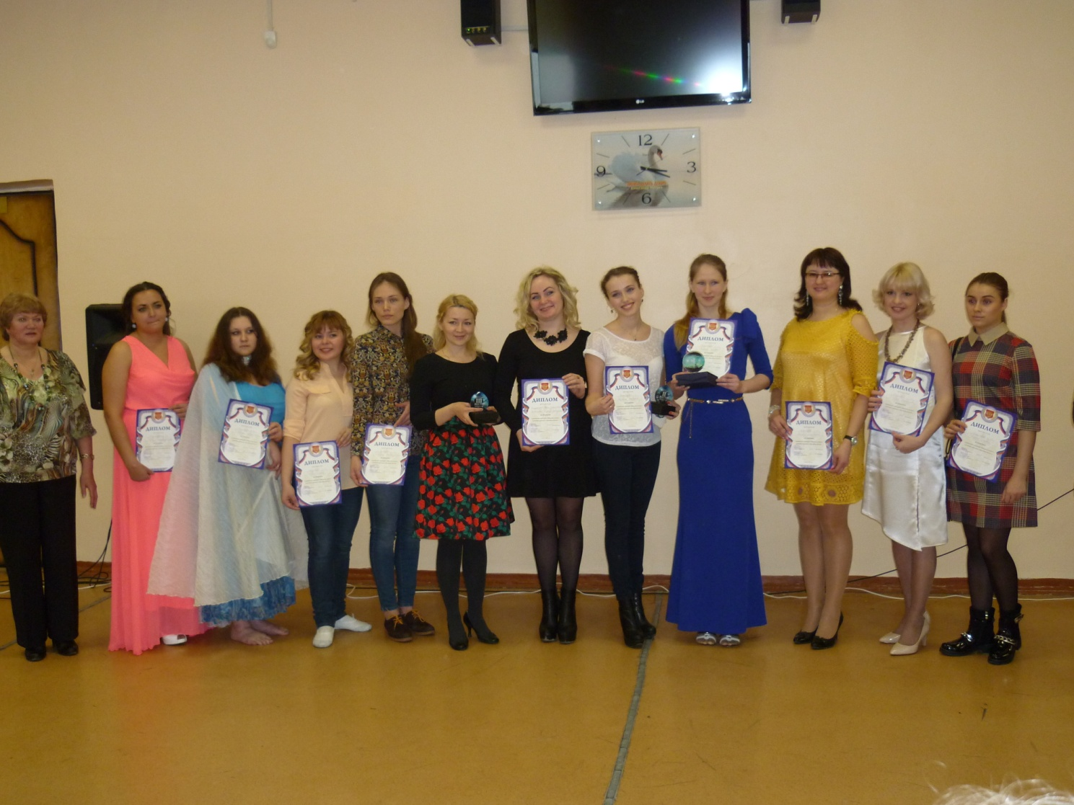
Фото 7. Районный конкурс «Минута Славы»
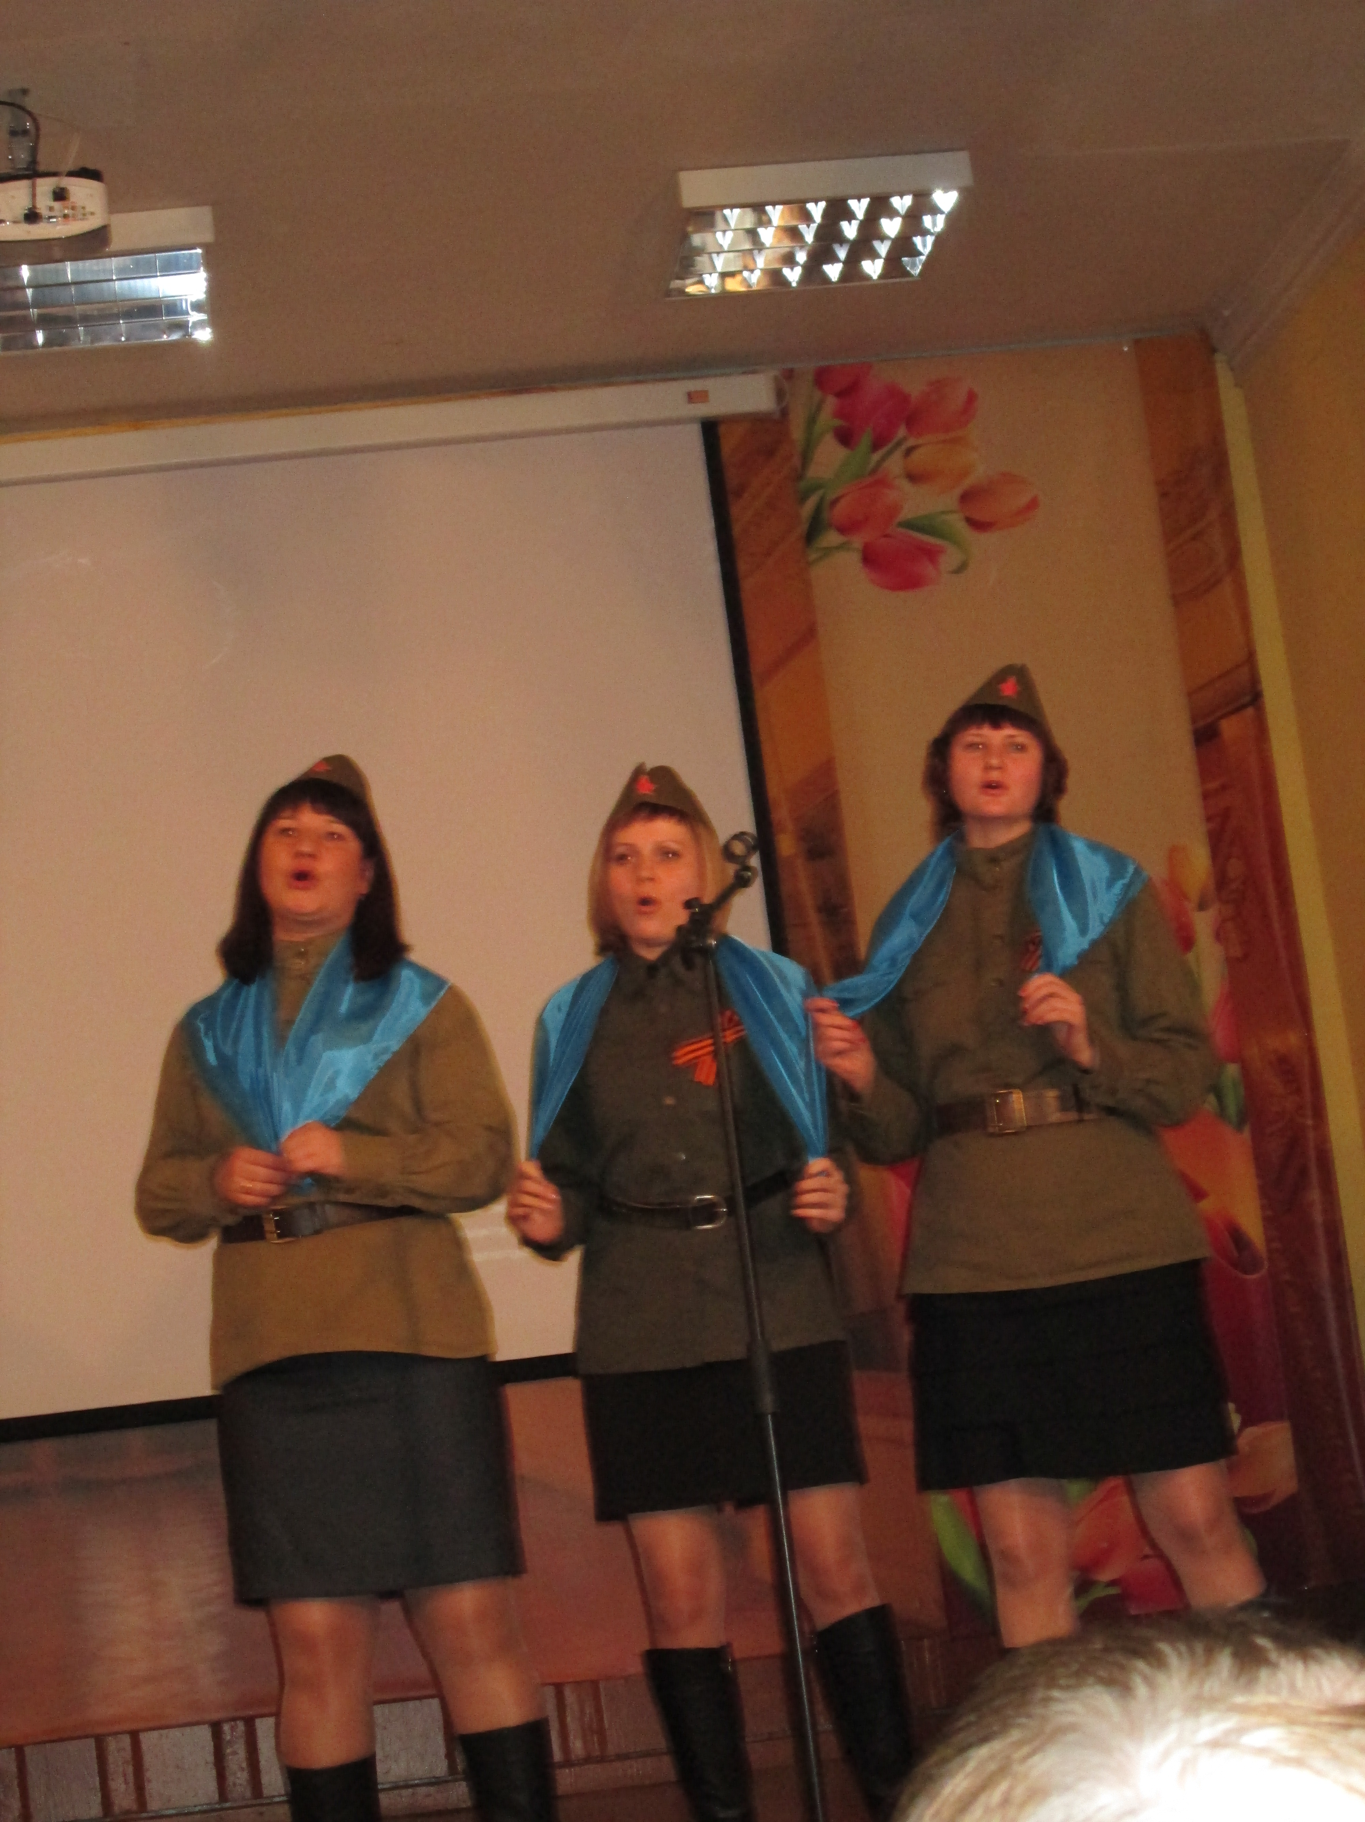
Фото 8. Конкурс военной песни

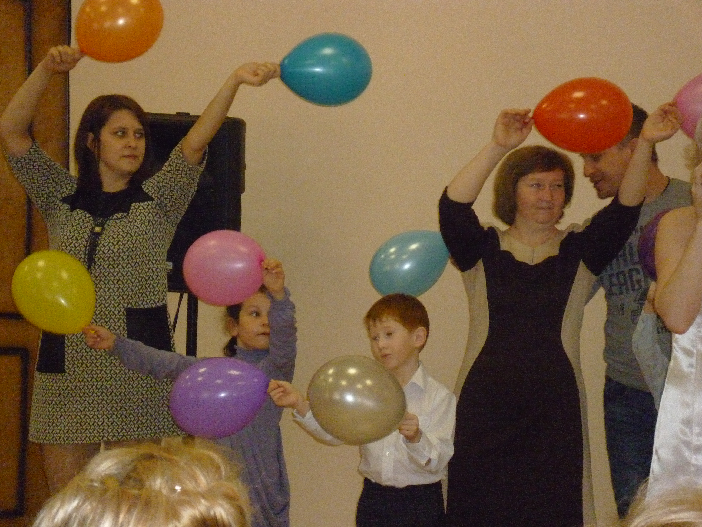
Фото 9. Районный конкурс «Минута Славы
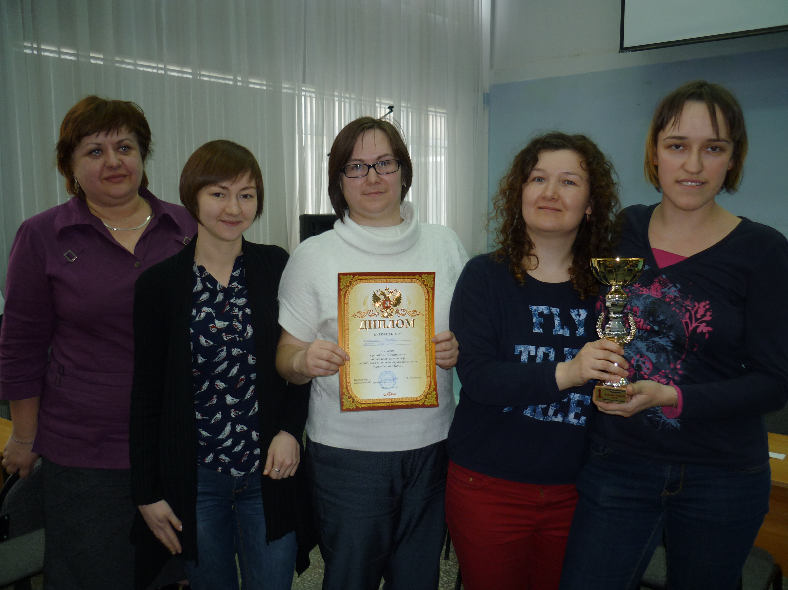
Игра « Что? Где? Когда?»

9. Отдых и оздоровление
Выполнена следующая работа:

- 120 детей района оздоровились в санаториях Калининграда и Сочи по бесплатным путевкам,
- экскурсии « Кунгур купеческий» и «Белогорский монастырь»,
- 4-х часовые теплоходные прогулки,
- теплоходные круизы ( льгота),
- выходной день в Усть-Качке (150 человек),
- организация отдыха в пансионатах городах Анапа и Сочи,
- курорты « Ключи», « Красный Яр», Минеральные воды (льгота),
- посещение театров (льгота)

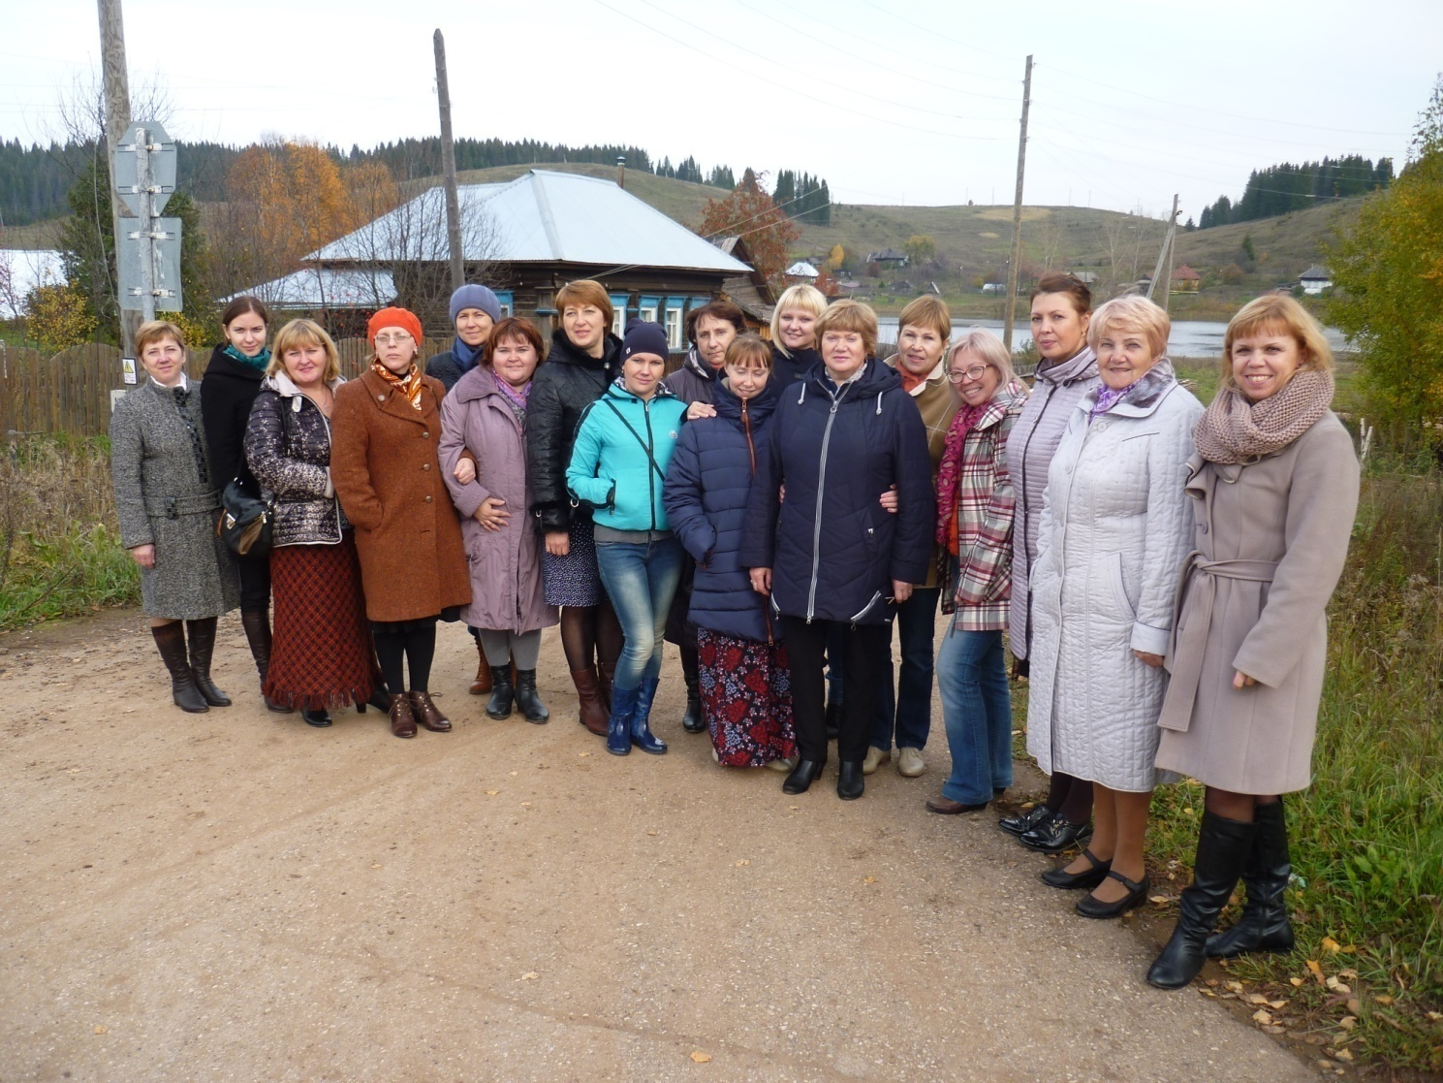
Фото 10. Поездка в Белогорский монастырь

10. Финансовая деятельность
Выполнена следующая работа:

- утверждение сметы и штатного расписания,
- ведение финансовой документации,
- предоставление финансовой отчетности: в Пенсионный фонд, в налоговою службу, Минюст, крайком),
- сверки по отчислениям профсоюзных взносов,
- краевая проверка (без замечаний).

11. Задачи на контроле
На постоянном контроле находились:
- заключение коллективного договора,
- задержка заработной платы и отпускных,
- выплата минимального размера заработной платы,
- нагрузка педагога,
- СКЛ сотрудников,
- летний отдых детей,
- принятие и регистрация «Положения о первичной организации ОУ»,
- оформление профсоюзных билетов.

Председатель Кировской РТО Т.С. Соколова

т/ф 2-82-83-41
e-mail: kirovprofsous@yandex.ru

